

课程实验报告



课 程： 计算机组成与结构
专 业： 计算机科学与技术
班 级： 192303
学 号： 19230323
姓 名： 汪文韬

南京师范大学
计算机与电子信息技术学院/人工智能学院 制
实验四 数据通路设计

实验目的
使用Quartus II 13.1设计完整单周期处理器数据通路并进行仿真测试。

实验内容
整体目标是要实现单周期处理器的数据通路，数据通路的结构如图1所示：
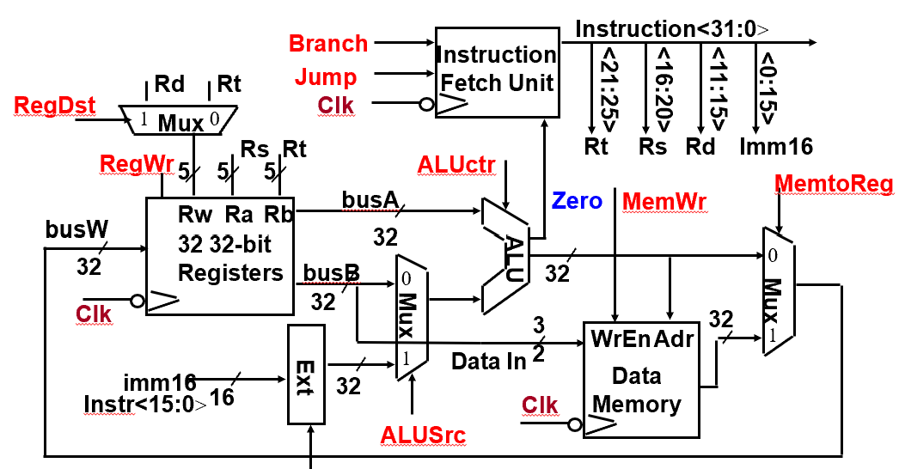
图1 数据通路
数据通路可以拆分为以下核心模块：
1. 算术逻辑单元 (ALU)：执行算术和逻辑运算
- 输入：两个32位操作数(a,b) + ALU控制信号
- 输出：32位运算结果 + 零标志位(zero)
- 运算类型：AND、OR、ADD、SUB、SLT、NOR
- 结果为零时zero=1
2. 寄存器组：32个32位通用寄存器。
3. 数据存储器 (DataMemory_Optimized)：存储数据，容量为1KB。
4. 指令存储器 (InstructionMemory_Optimized)：存储程序指令，容量为1KB。
5. 多路选择器：在关键节点进行数据选择。
6. 符号扩展器：将16位立即数扩展为32位。
7. 地址计算器：计算分支和跳转地址。
也可以参考CPU数据通路-南大计组课程实验
最后编写仿真测试文件进行测试即可，本次实验还是采用功能仿真进行验证。

实验步骤与结果分析
（1）具体实现时为了减少输入变量数，所以还是采取了先拆分32指令位指令为各个字段再使用一个控制单元和ALU控制单元生成相应的控制信号，其中指令与各控制信号对应表如下：
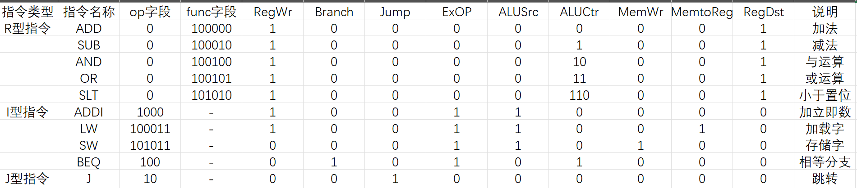
图1 指令与控制信号对应表（字段的前缀零省略，如op=0代表6’b0）

实现的核心代码如下：

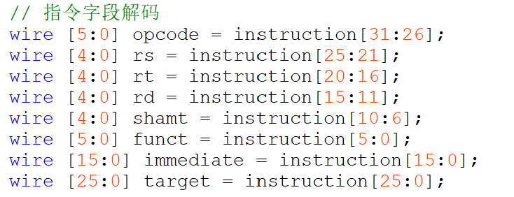
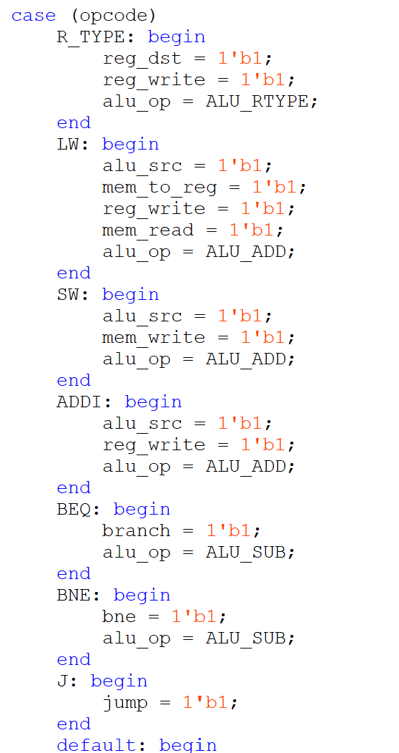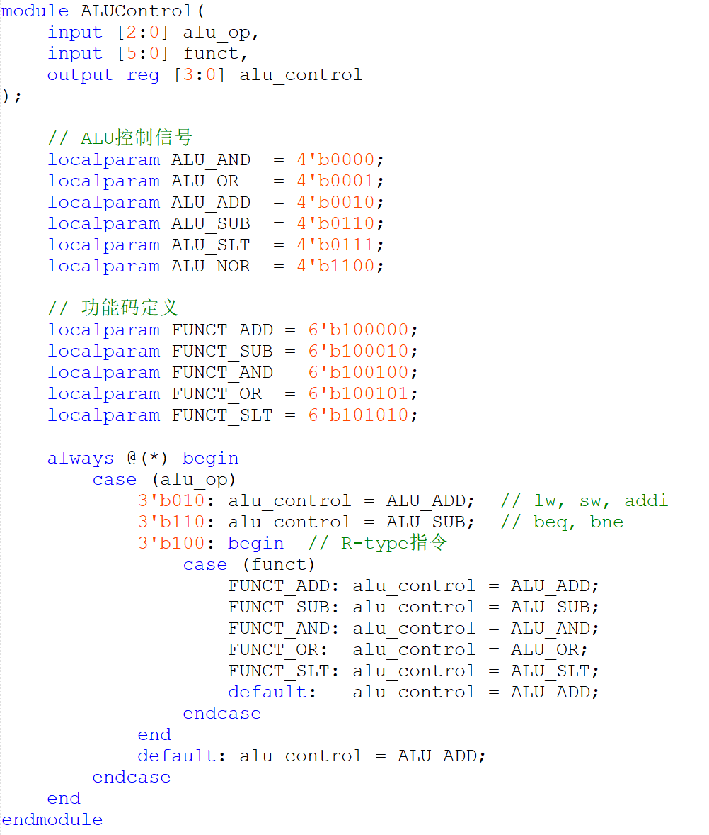

（2）对多路选择器、符号扩展等模块，由于其功能比较简单，采取assign语句的方式实现，如选择写入寄存器assign write_reg = reg_dst ? rd : rt和下图所示：

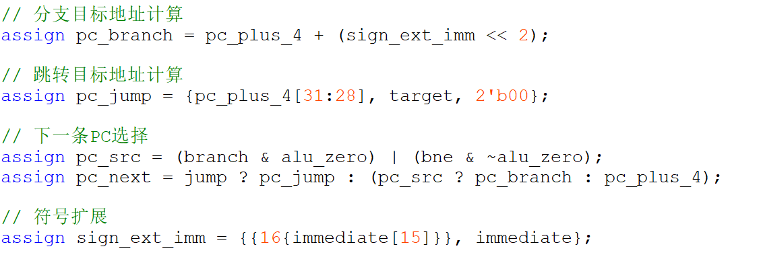

（3）ALU实现如下：
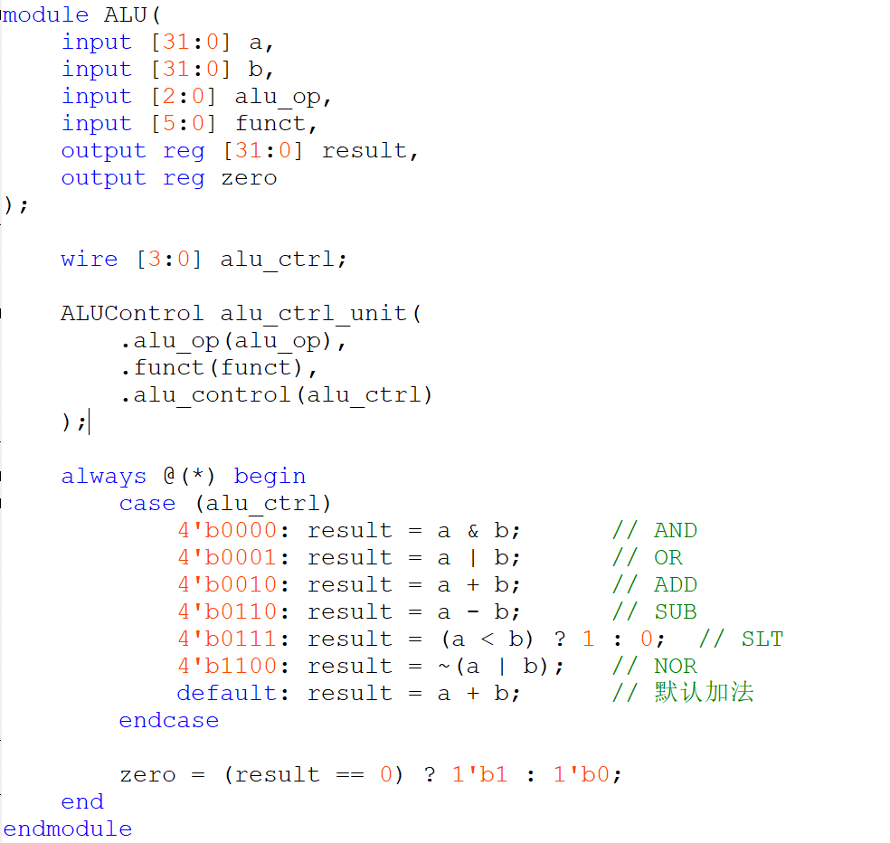

（4）寄存器组的核心实现如下（对寄存器0-5采取赋值reg[i]=i的方式）：
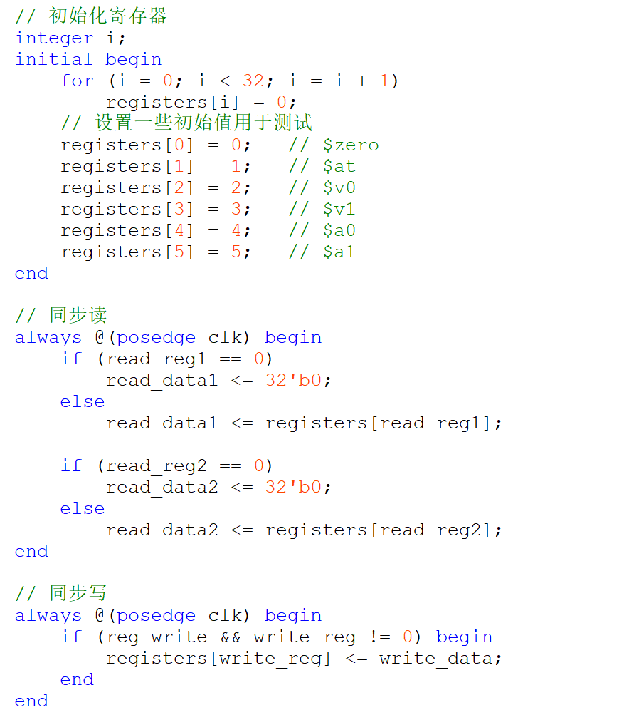

数据存储器核心实现如下（初始化时对所有memory[i]=i）：
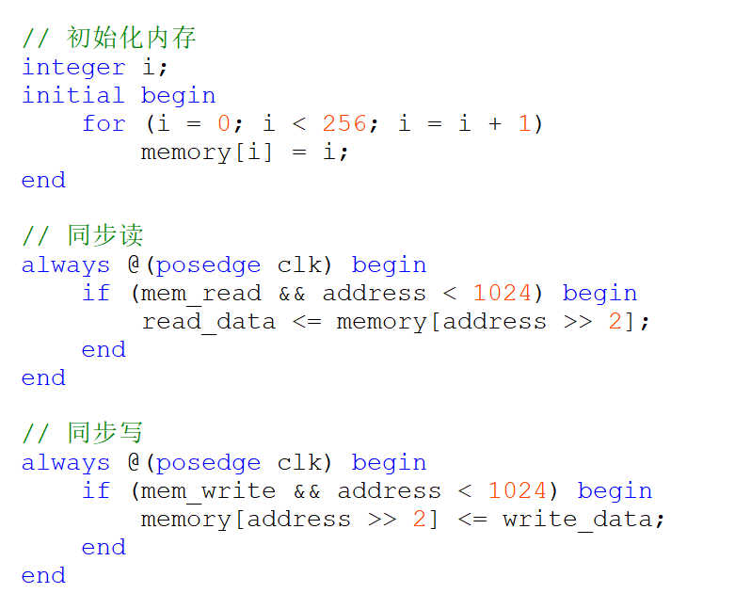
指令存储器的实现如下：
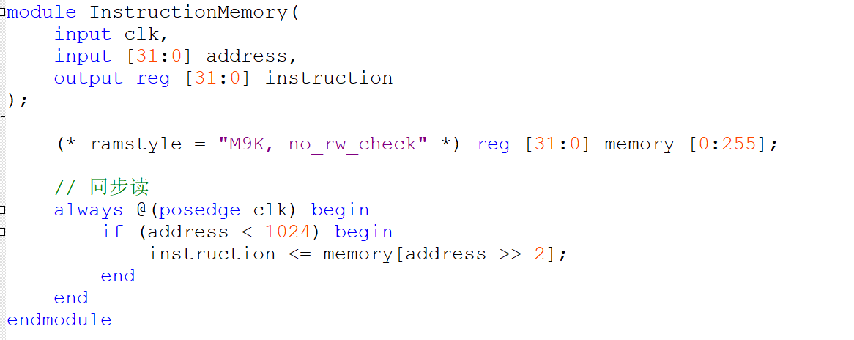

（5）保存后创建一个new project，设置datapath为Top-entity level, 编译运行通过后，再新建一个University Program VWF，list导入所有的node后，对于input我选择给reset信号始终为0，设置clk为80ns为一个周期的周期性信号，再依次设置5个instruction的值，进行功能仿真（functional simulation）得到仿真结果如图1所示：
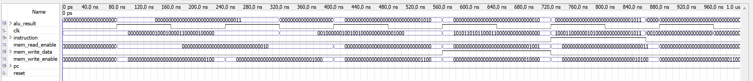
图1 datapath功能仿真
- 000000 00001 00010 00011 00000 100000 ADD $3, $1, $2 (R3 = R1 + R2 = 3)
ALU_result=32’b11即3成功
- 001000 00010 01001 0000000000001000
ADDI $9, $2, 8 (R9 = 10)
ALU_result=32’b1010即10成功
3. 101011 01011 00011 0000000000000000
SW $3, 0($11) (Mem[4] = R3 = 3)
Memory_write_enabled=1，Memory_write_data=32’b11即成功， ALU_result=32’b1011是因为ALU_result在其他操作时默认执行a+b，其结果对操作无影响。
- 100011 00000 01010 0000000000001011
LW $10, 0($0) (R10 = Mem[11] = 100)
Memory_read_enabled=1即成功。
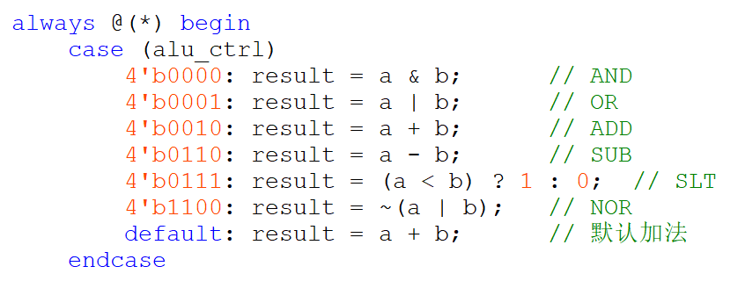
- 000010 000000000000000000000000
J 0x00000100 (跳转到地址0x00)

实验中遇到的问题及体会
通过本次实验，我成功使用Quartus II 13.1设计并仿真测试了一个单周期处理器数据通路。本次实验是在之前的实验基础之上，将ALU、多路选择器、取指令等模块结合起来，实现了11条基本的MIPS指令，并通过控制器来生成对应的控制信号传入到数据通路当中。
实验过程中我碰到的一个主要问题是在起初实现的一个版本中资源占用率过高，以至于编译的时候出现“Info (170196): Router estimated peak interconnect usage is 75% of the available device resources in the region that extends from location X35_Y34 to location X45_Y44”提示，编译速度缓慢。询问大模型和查阅相关资料（Router estimated peak interconnect usage exceeding 100%、 6.1.3.4. Viewing Routing Congestion）后发现是因为寄存器文件（RegisterFile）和数据存储器（DataMemory）都是用寄存器数组实现的，并且是异步读。这会导致综合器用大量的逻辑单元来实现这些存储器，而不是使用设备内部的嵌入式存储器块（如M9K、M10K等）。在Cyclone IV EP4CGX50CF23C6这个器件中，有大量的嵌入式存储器，但我们的代码描述方式是异步读，这阻止了综合器推断出RAM。使用了1KB的指令存储器和1KB的数据存储器，每个都是1024个32位字，即32768位。如果使用寄存器实现，每个位都会占用一个逻辑单元，这会导致逻辑单元使用量很大。最终是采取同步RAM替换异步RAM、减小存储器大小以及添加编译指导指令的方式解决。
另一个难点在于设计合适的赋值进行，起初对存储器和寄存器的值初始化时为0，但通过老师提醒和思考发现都是0就无法有效反映具体执行的是哪个模块，所以最终采取的是mem[i]=i的方式进行初始化，然后再进行功能仿真。
通过本次数据通路的实现加深了我对于各模块间相互作用的关系和指令实现的硬件过程。

